Diapositive commentate per docenti – Modulo 4

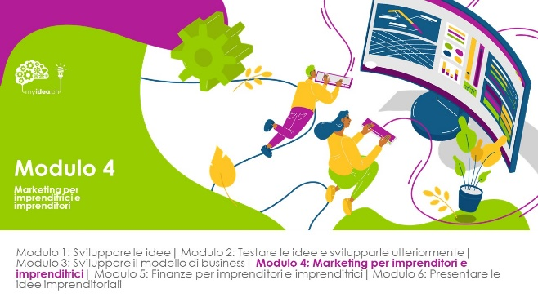 | Nel Modulo 4, vengono discusse le particolari sfide affrontate dalle giovani imprese per quanto riguarda il marketing. Inoltre, con le 4P del marketing viene trasmesso alle persone in formazione uno strumento classico che può essere utilizzato sia per analizzare la concezione di marketing di aziende affermate, sia per la concezione di marketing di giovani imprese. È importante che le persone in formazione pensino a misure di marketing che si adattino alla loro idea imprenditoriale e che allo stesso tempo possano essere implementate senza molte risorse.
 | Consigliamo di variare l'introduzione degli argomenti e di iniziare una volta trasmettendo le conoscenze, un’altra volta con degli esempi. Nel caso del marketing, per esempio, con le persone in formazione si potrebbe iniziare a discutere le idee di marketing di MyBambooBike descritte nel mini-business plan. Se necessario, alle persone in formazione in formazione possono essere chieste ulteriori idee che ritengono possano essere prese in considerazione per MyBambooBike.
Obiettivi d’apprendimento
- Le persone in formazione sono in grado di spiegare perché le aziende in fase di avvio sono confrontate a sfide di marketing diverse rispetto alle aziende affermate.
- Le persone in formazione, in base del concetto delle 4P, sono in grado di sviluppare misure di marketing per una startup.
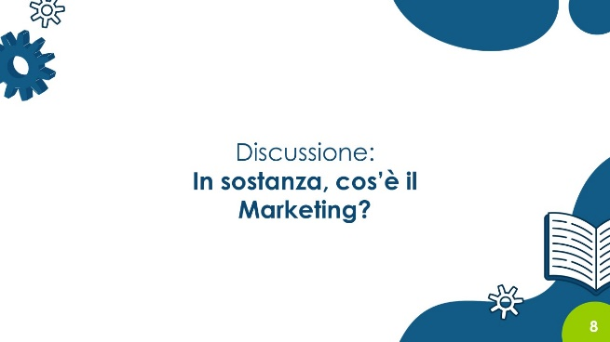 | Per introdurre l’argomento marketing si può porre alla classe la seguente domanda: In pratica/in sostanza, che cos'è il marketing?. Probabilmente qualcuno risponderà che marketing è sinonimo di pubblicità e che si tratta di produrre volantini o far conoscere il prodotto o il servizio tramite i social media.  Non è sbagliato, ma si tratta solo di una parte di ciò che è il marketing, poiché in realtà il marketing è molto di più:  Il marketing può essere inteso come un concetto integrato, che riguarda l’intero allineamento di un'azienda alle esigenze del mercato.
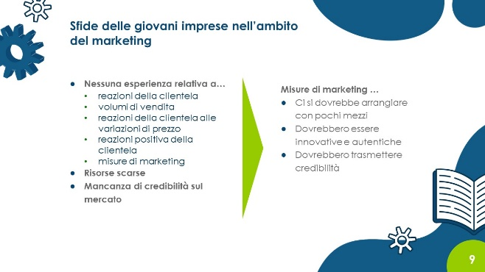 | Le 4P del marketing, qui presentate, corrispondono a un concetto consolidato del marketing classico. Prima di approfondire il concetto però, è consigliabile attirare l'attenzione delle persone in formazione sulle specificità e le sfide che le startup affrontano in materia di marketing.  Spesso le fondatrici e i fondatori possiedono poca esperienza, poche risorse e mancano di credibilità sul mercato. Se invece si tratta di fondatrici e fondatori con molta esperienza professionale che fondano un’impresa nello stesso settore, la situazione può ovviamente essere diversa.  Tuttavia, se si presume che i giovani fondatori e fondatrici stiano affrontando le sfide sopra citate, sarà importante lanciare attività di marketing innovative ed economiche.
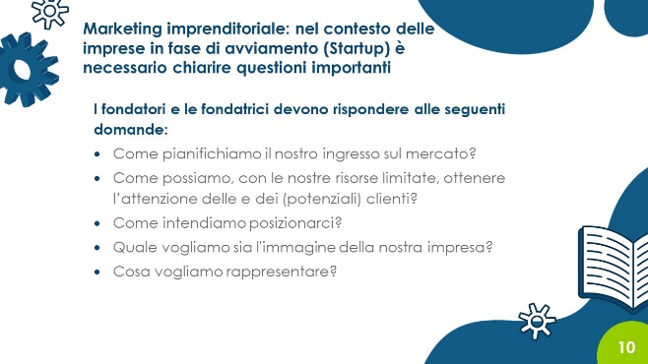 | Sulla base delle domande elencate, si può dimostrare che il marketing non riguarda solo la pianificazione delle singole attività di marketing, ma che in definitiva si tratta di costruire e affinare un'immagine e il posizionamento dell'azienda o del prodotto o servizio.
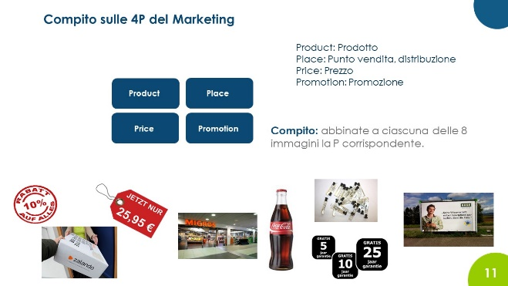 | Come introduzione alle 4P, si può chiedere alle persone in formazione in formazione di abbinare ciascuna delle otto immagini a una P. Ad ogni P devono essere abbinate due immagini.  Inizialmente non è necessario commentare gli abbinamenti (sia che siano corretti sia che siano sbagliati). Dopo la presentazione nel dettaglio del concetto delle 4 P, agli allievi viene data la possibilità di riflettere, riordinare individualmente gli abbinamenti e trovare quelli errati.
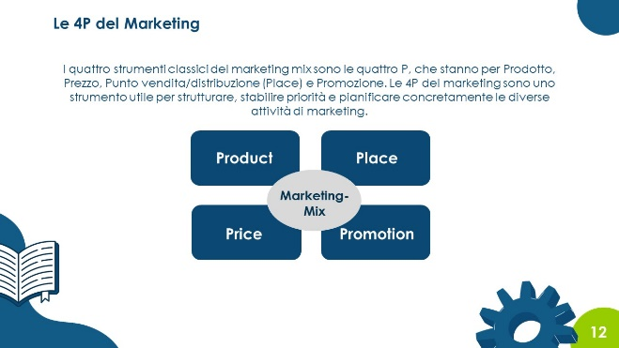 | In questa diapositiva le 4P sono mostrate in sintesi. È importante notare a questo punto che le attività di tutte e quattro le P costituiscono il marketing mix, e che è altresì importante sviluppare un concetto globale convincente. Va da sé che anche singole iniziative innovative devono integrarsi in un concetto d'insieme convincente.
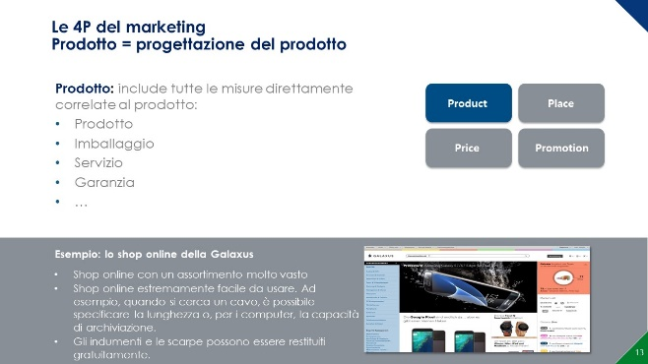 | In questa diapositiva e in quelle seguenti, ogni P viene spiegata in modo dettagliato. In ogni diapositiva viene fatto un riferimento all’azienda Galaxus che dovrebbe essere conosciuta dalla maggior parte delle persone in formazione.  Naturalmente si possono prendere come esempio attività di marketing di altre aziende.  Il docente illustra brevemente come l'impresa dell'esempio realizza i componenti Prodotto/struttura del prodotto
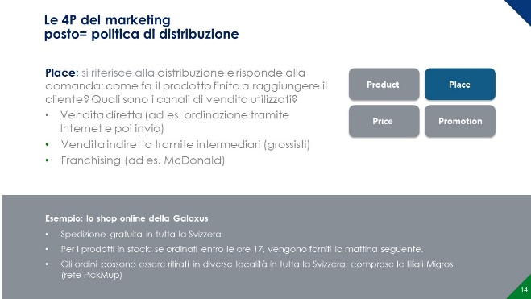 | A questo punto, vengono menzionati i canali di distribuzione classici. Una possibile domanda che può essere discussa con le persone in formazione è la seguente: quali canali di distribuzione innovativi conoscete? Negozi pop-up, vendita nei mercati settimanali – il mercato del sabato di Bellinzona, …).
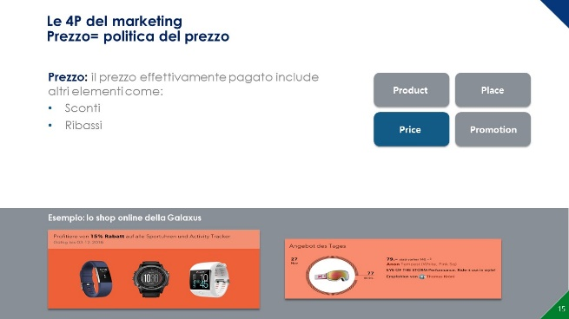 | Per quanto riguarda il prezzo di un prodotto, si può sottolineare che lo stesso deve essere stabilito in base a due parametri:  - da un lato, l’ammontare dei costi dell'azienda per la produzione del prodotto e del servizio (ulteriori informazioni su questo seguiranno nel capitolo Finanze),  - dall'altro, il prezzo che le clienti e i clienti sono disposti a pagare.
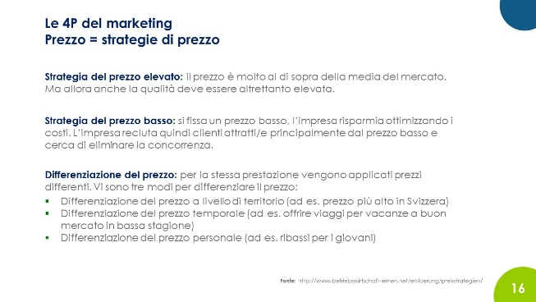 | La diapositiva fornisce una panoramica delle diverse strategie di prezzo per chiarire alle persone in formazione in formazione che il prezzo che hanno pensato per il loro prodotto o servizio dovrebbe adattarsi al concetto generale dell'idea imprenditoriale: ad esempio, se date grande importanza a un’elevata qualità, alla produzione nazionale/locale e alla sostenibilità, dovreste anche comunicarlo alla vostra clientela e cercare di imporre sul mercato un prezzo corrispondentemente elevato.
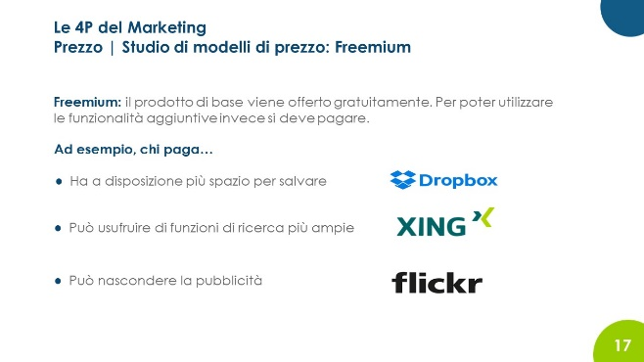 | Spesso le persone in formazione sviluppano idee imprenditoriali basandosi su ciò che trovano in Internet. Due diapositive presentano i modelli di prezzo più diffusi nella rete.
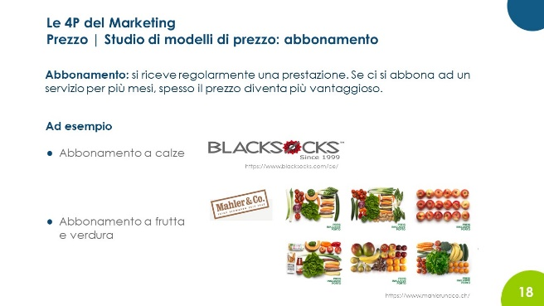
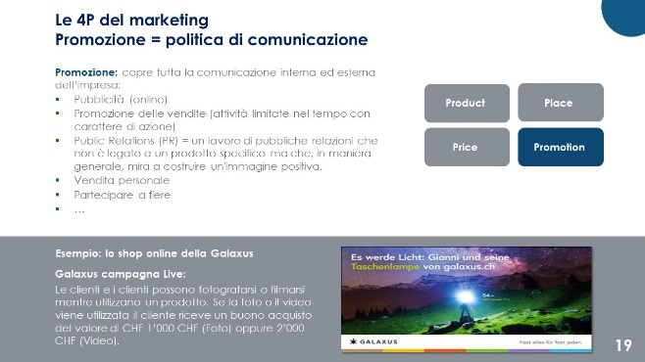 | La quarta P, Promozione, include anche la Pubblicità. Sulla base di questa osservazione, si può sottolineare ancora una volta che la pubblicità costituisce solo una parte di una delle 4P, e quindi il marketing non è sinonimo di pubblicità.
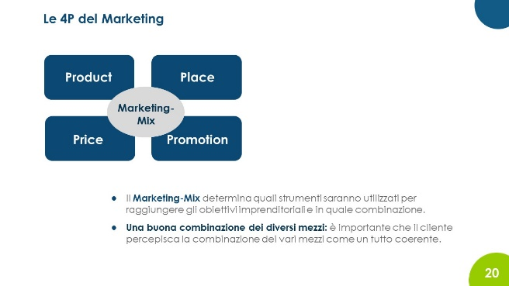 | A questo punto si può nuovamente sottolineare che il marketing mix è fondamentale e decisivo.
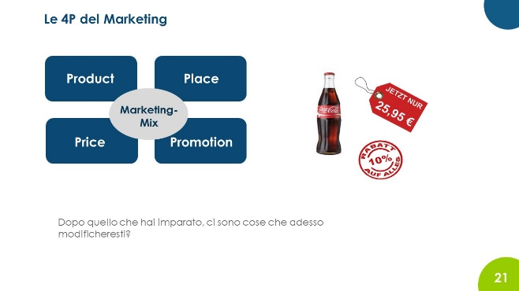 | A questo punto le 4P sono state presentate in dettaglio, le persone in formazione, quindi, possono riconsiderare da sole se modificare qualcosa nel compito assegnato alla diapositiva 11. L'abbinamento corretto è il seguente:  Prodotto: Cola, garanzia data dal prodotto stesso  Place: consegna a domicilio, o presso la filiale Migros  Prezzo: cartellino del prezzo, ribasso  Promozione: test, cartellone  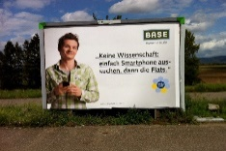
Un possibile esercizio da svolgere in classe può essere quello di invitare le persone in formazione a lavorare in team per capire come le 4P sono state progettate nel caso di un determinato prodotto o servizio noto.
Con l’insegnamento a distanza, l'elaborazione può avvenire in Break-Out-Rooms (Stanze). Nell'insegnamento faccia a faccia invece le persone in formazione possono sedersi in gruppi, registrare e presentare i loro risultati su flip chart.

Obiettivi d’apprendimento
- Le persone in formazione sono in grado di giustificare l'importanza di considerare / dare priorità ai social media, che spesso sono percepiti come uno strumento a basso costo e relativamente facili da «usare».

Nota bene: L'argomento de social media marketing è molto vasto ed è coperto solo superficialmente dai materiali forniti. Tuttavia, data la sua importanza può essere utile dargli maggiore rilievo.
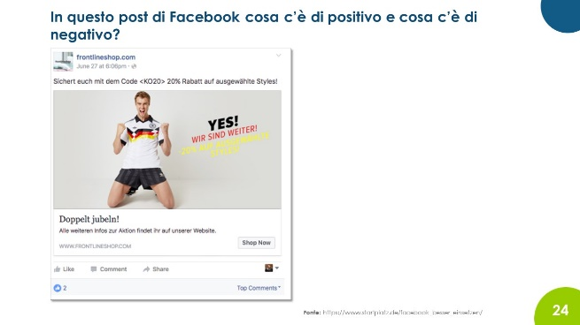 | In questa diapositiva, grazie a un post di Facebook, è possibile illustrare una serie di scelte inappropriate.  Alle persone in formazione si può prima chiedere cosa c’è di positivo nel post proposto e cosa invece è negativo. Meglio non consegnare (subito) la diapositiva con le soluzioni.
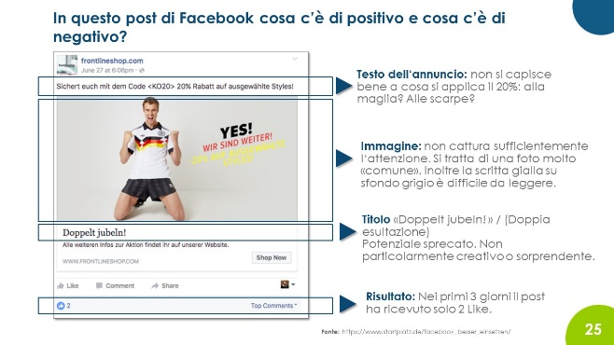 | Questa diapositiva, senza pretendere di essere esaustiva, mostra le soluzioni.  L'esempio del post di Facebook e la relativa valutazione è stato preso da Startplatz (sito Internet disponibile solo in tedesco e inglese nel quale vi sono suggerimenti per le startup su come fare marketing sui social media, segnatamente Facebook). Il link è annotato sulla diapositiva.
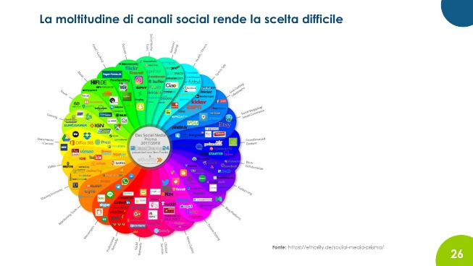 | Il grafico mostra la moltitudine di canali di social media. Il punto qui non è trasmettere dettagli. Il messaggio principale vuole essere il seguente: ci sono moltissime possibilità per fare del marketing, è quindi opportuno che una Startup stabilisca delle priorità.
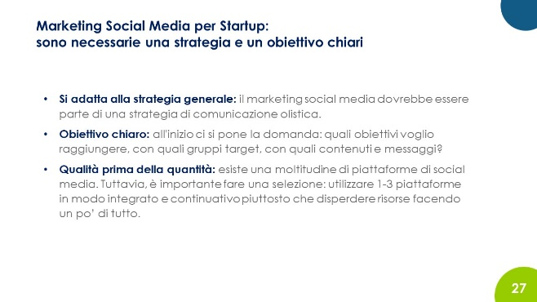 | In questa diapositiva viene quindi mostrato cosa può significare concretamente definire delle priorità.
Nel programma myidea è necessario promuovere consapevolmente il contatto con le giovani imprese. Una possibilità è descritta dall’attività della diapositiva 28. Un’alternativa potrebbe essere quella di invitare un giovane imprenditore a presentare le attività di marketing della sua azienda.
Per entrambe le varianti è importante porre le seguenti domande: quali attività di marketing NON hanno funzionato bene e per quali motivi NON hanno avuto successo?
Per trovare delle startup, oltre ai contatti esistenti, si possono utilizzare le seguenti possibilità: richiesta presso gli incubatori regionali di Startup (in Ticino ce ne sono 4), le camere dell'industria e del commercio o parchi tecnologici.
Una panoramica dei contatti si trova a pagina 58 f. dell'opuscolo Gründen – von der Idee zum eigenen Unternehmen (versione in tedesco). La lista non può tuttavia essere esaustiva. Vale quindi la pena di controllare quali organizzazioni sono attive nel settore del sostegno alle startup nella propria regione.
Vedi: USI startup center( https://www.usi.ch/it/feeds/15314)
https://www4.ti.ch/dfe/de/portale-impresa/portale-impresa/?noMobile=1#esistenti

 | Anche qui, ogni team è invitato a pensare alle proprie idee di marketing. Poiché in quest’area sono necessarie innovazione e creatività, è bene che i team si sostengano a vicenda con idee e impulsi. Questo può avvenire tramite lo scambio in plenaria delle idee di marketing, l'assegnazione di un premio a un’idea particolarmente innovativa o vantaggiosa dal punto di vista economico, oppure l'abbinamento di due gruppi che si danno reciprocamente dei feedback.
 | Il caso di studio Coffee Circle è un eccellente esempio di Marketing aziendale. Il team fondatore è riuscito a costruire un marchio forte con misure di marketing innovative, economiche e autentiche.

